Фотоотчёт о достижениях ТОО «LITTLE PEOPLE»
Каждое достижение — это маленькая победа,
важный шаг в развитии и повод для гордости.

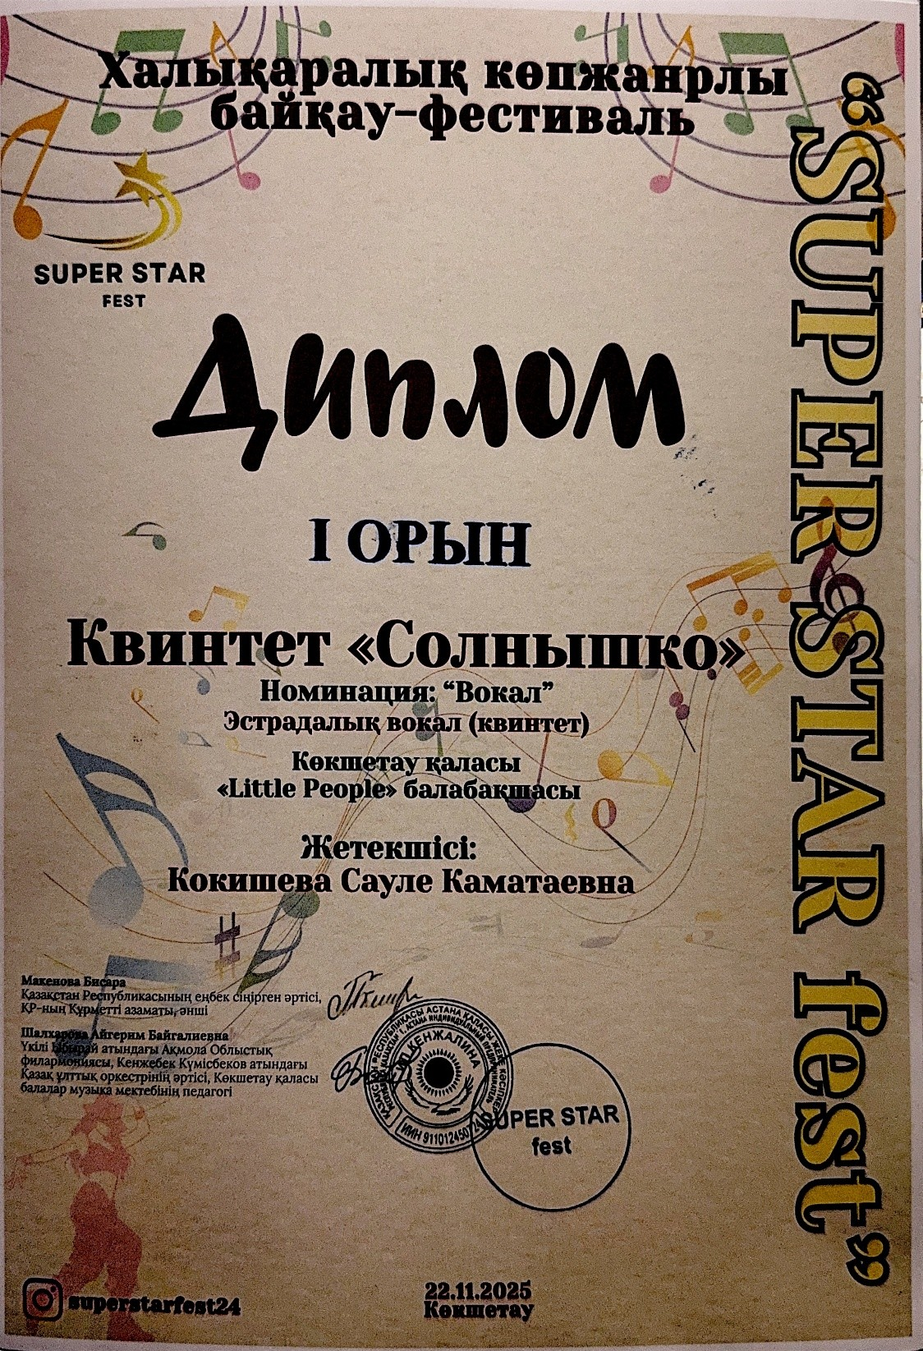
Квинтет «Солнышко» награждён дипломом за I место в Международном конкурсе-фестивале «Super Star Fest» в номинации «Вокал» (эстрадный вокал, квинтет).
Руководитель: Кокишева Сауле Каматаевна.

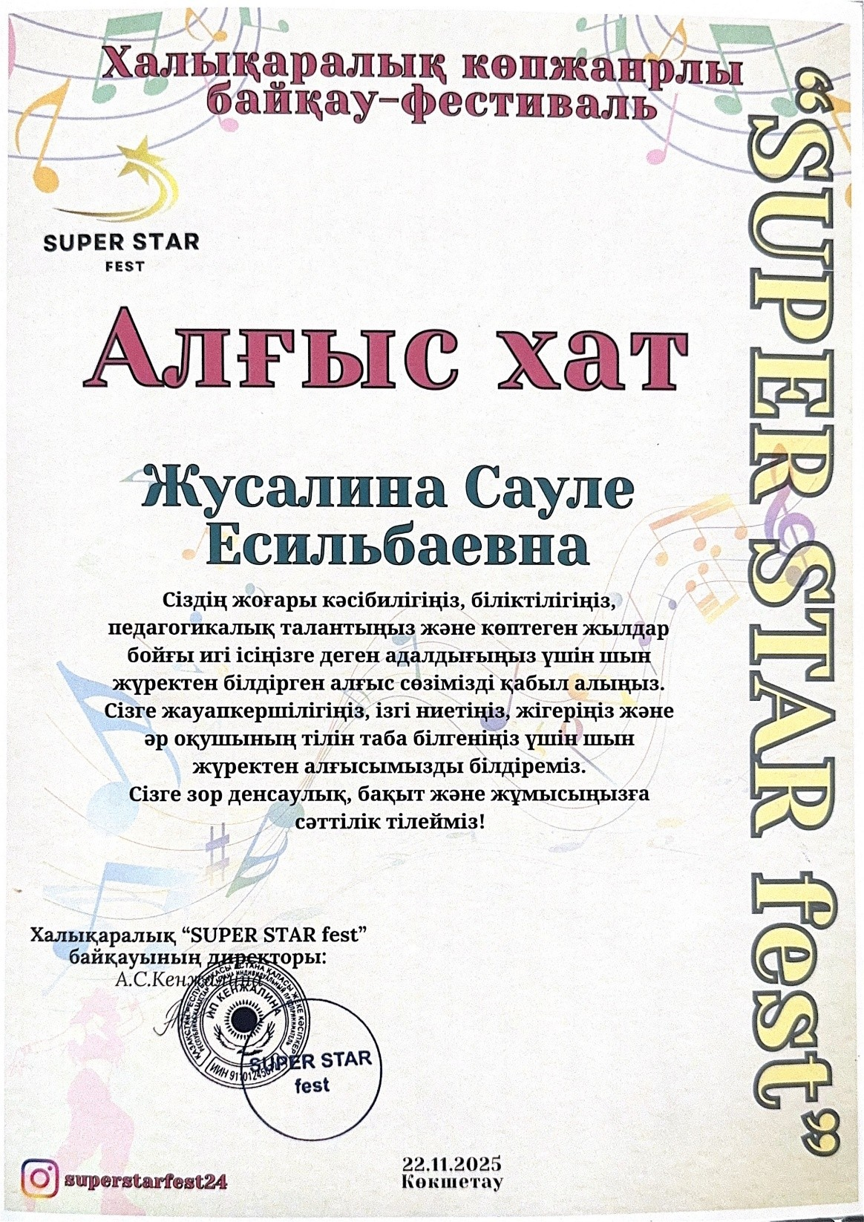
Жусалина Сауле Есильбаевна награждена благодарственным письмом за профессионализм и вклад в подготовку участников международного конкурса-фестиваля «Super Star Fest». Это признание труда наставника, который помогает детям раскрывать способности и уверенно выступать.

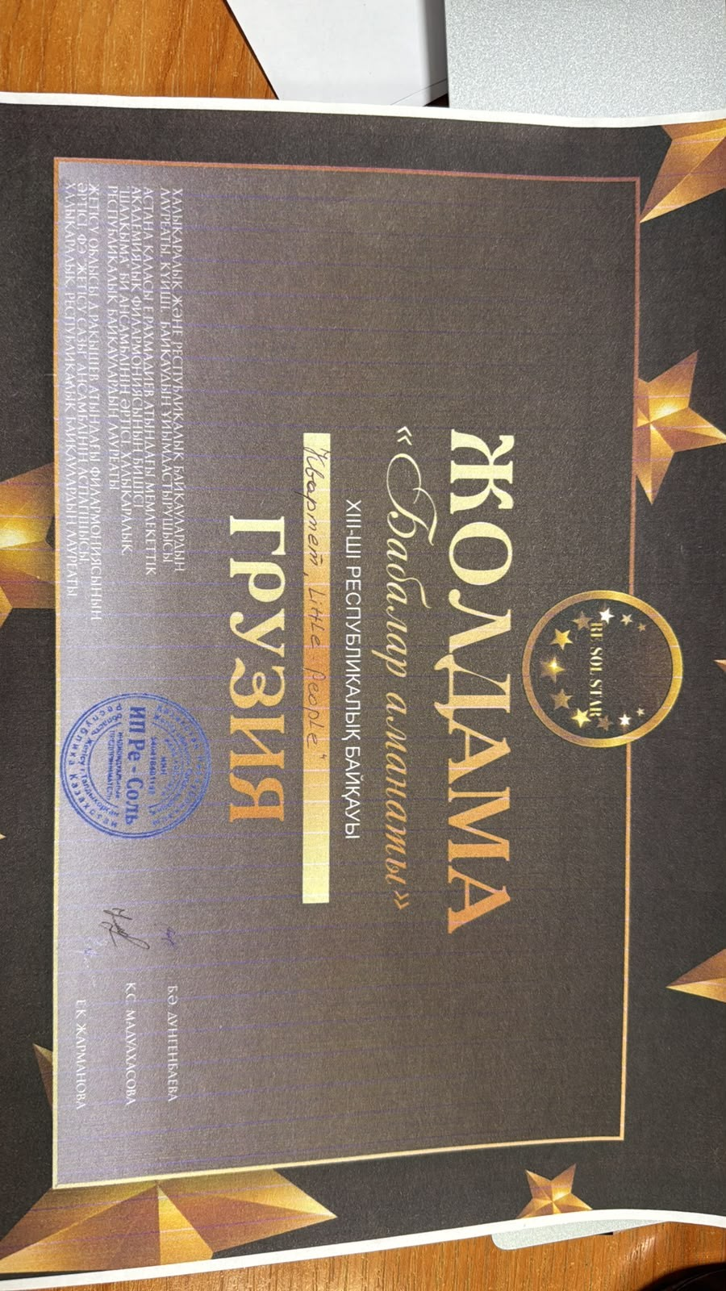
Квартет «little people» получила путевку в «Грузию» за участие в XIII Республиканском конкурсе «BABALAR AMANATY» («Наследие предков»).
Подобный опыт развивает воображение, артистичность, уверенность и желание совершенствоваться.

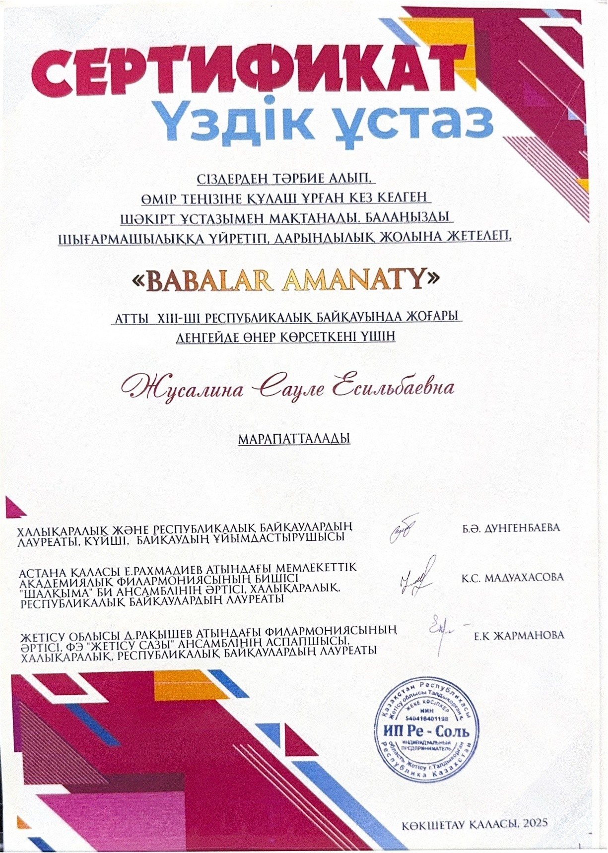
Жусалина Сауле Есильбаевна получила сертификат за звание «Лучший наставник» за высокий уровень исполнительского мастерства на XIII Республиканском конкурсе «BABALAR AMANATY» («Наследие предков»), а также за вклад в воспитание молодого поколения, сохранение национальных духовных ценностей и развитие творческих способностей детей и молодёжи.
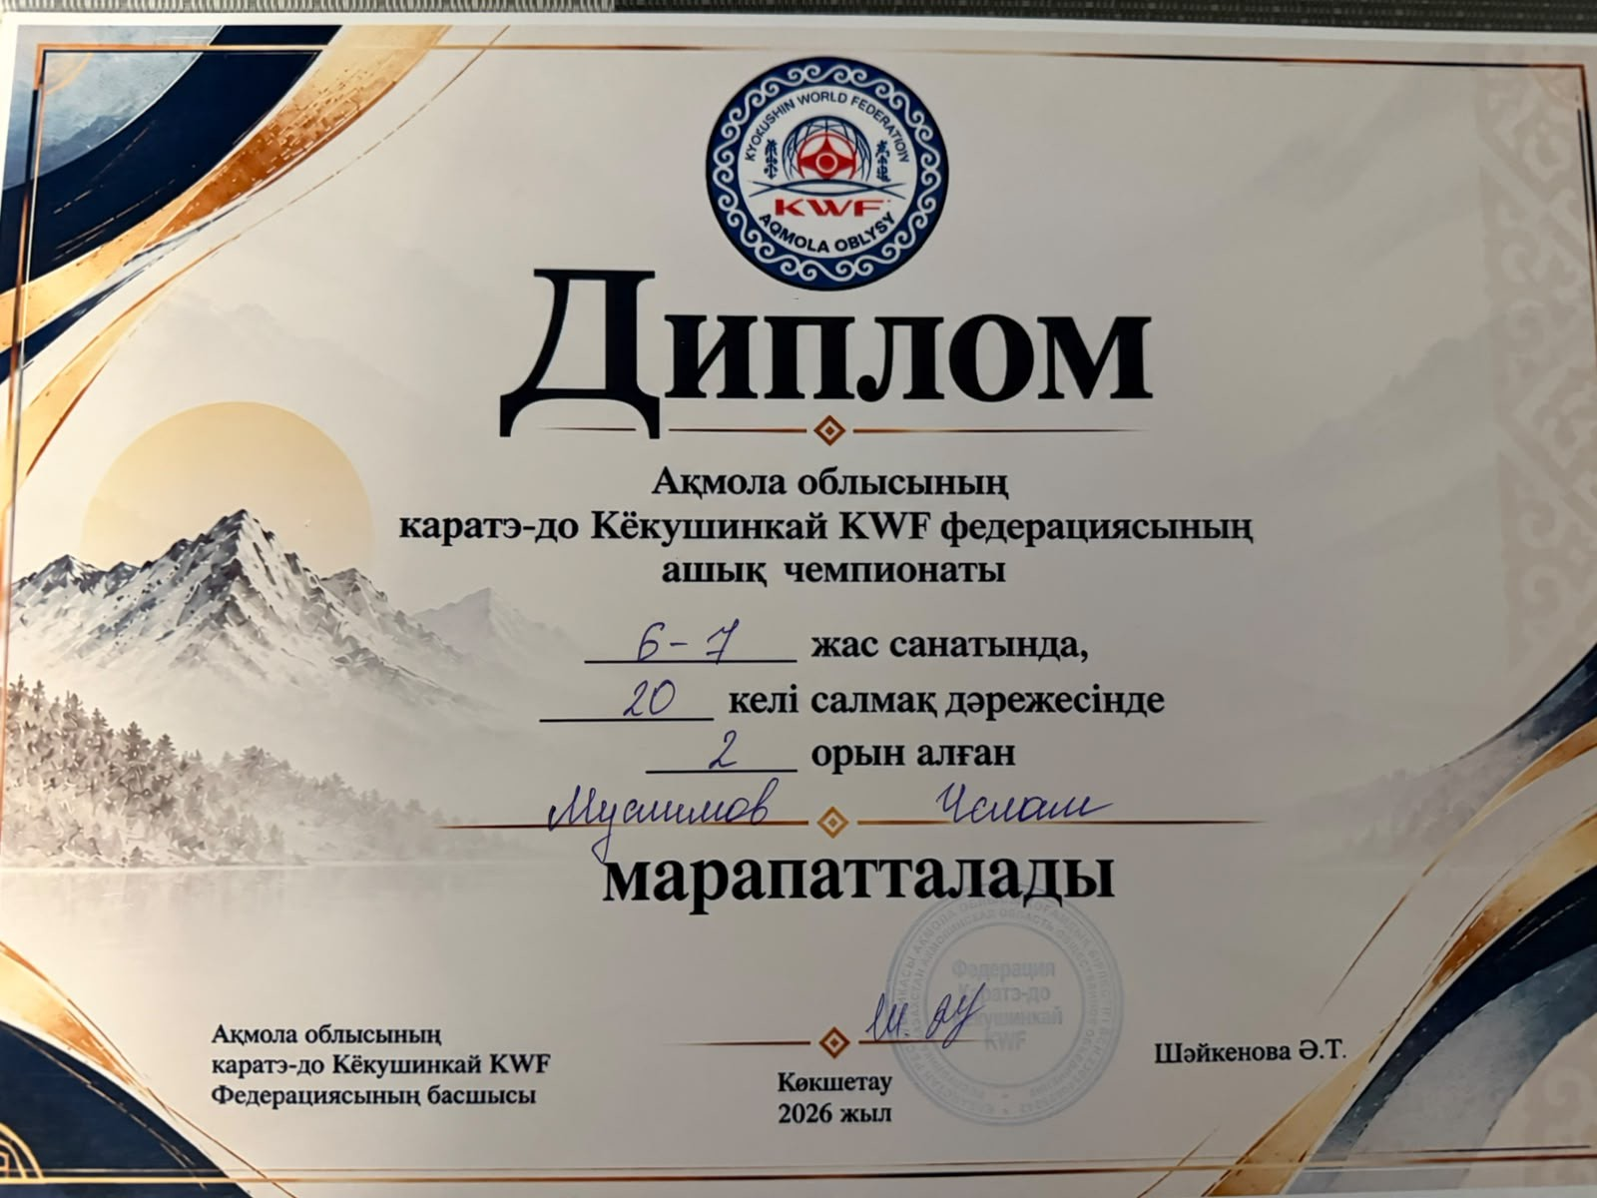
Награждается воспитанник детского сада «LITTLE PEOPLE» Муслимов Ислам за занятое II место в открытом чемпионате Акмолинской областной федерации карате-до Кёкушинкай KWF по карате, в возрастной категории 6–7 лет, в весовой категории 20 кг.

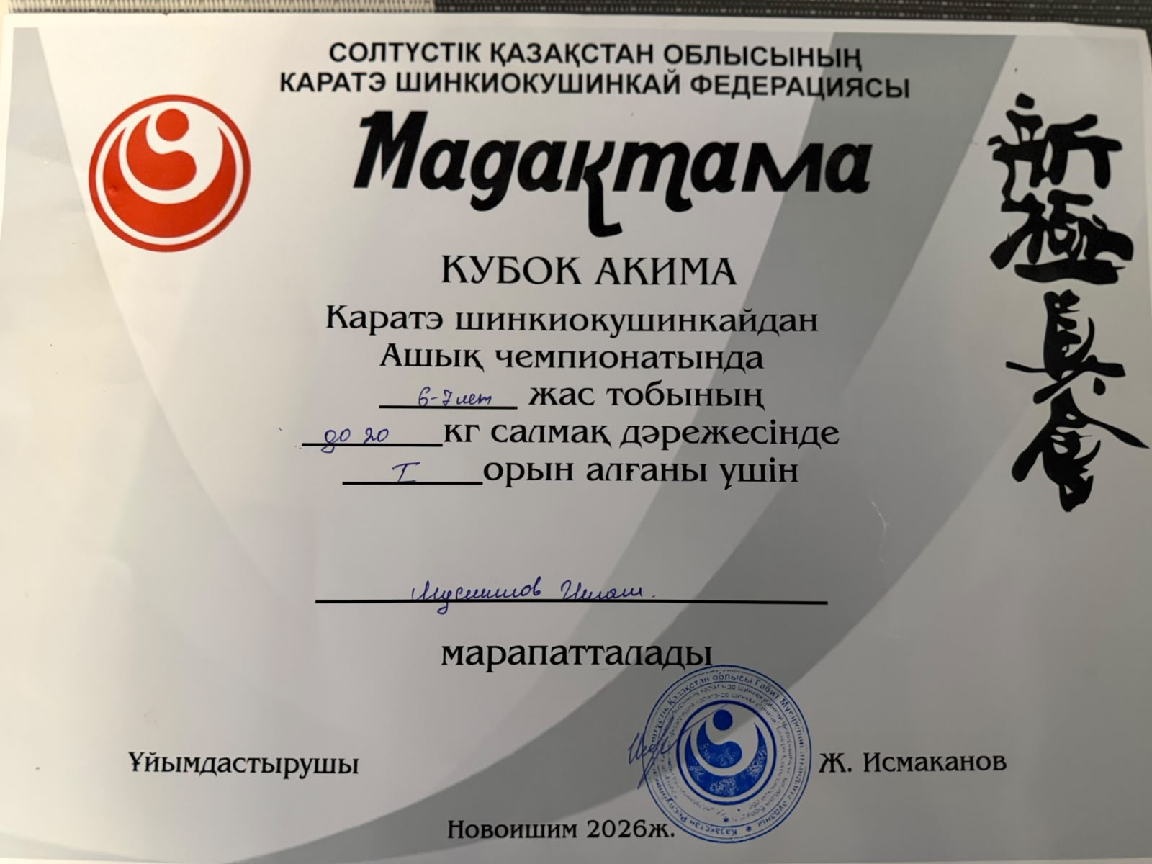
Награждается воспитанник детского сада «LITTLE PEOPLE» Муслимов Ислам за занятое 1-е место в открытом чемпионате по карате Шинкиокушинкай на Кубок акима, среди детей 6–7 лет, в весовой категории 20 кг.
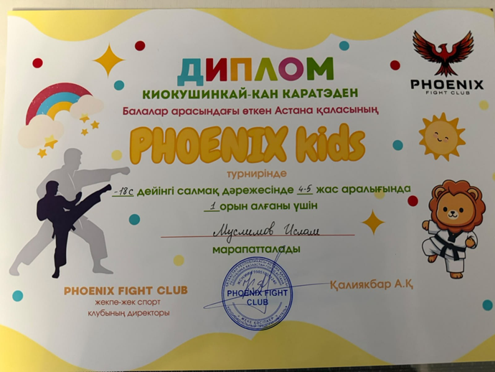
Награждается воспитанник детского сада «LITTLE PEOPLE» Муслимов Ислам за занятое 1-е место в детском турнире PHOENIX Kids по киокушинкай-кан карате среди детей 4–5 лет в весовой категории до 18 кг.
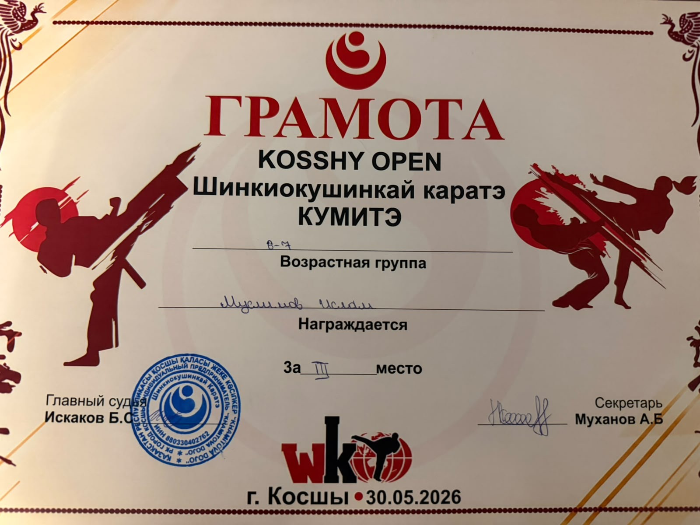
Награждается воспитанник детского сада «LITTLE PEOPLE» Муслимов Ислам за занятое 3-е место в турнире KOSSHY OPEN по киокушинкай карате в дисциплине кумитэ.
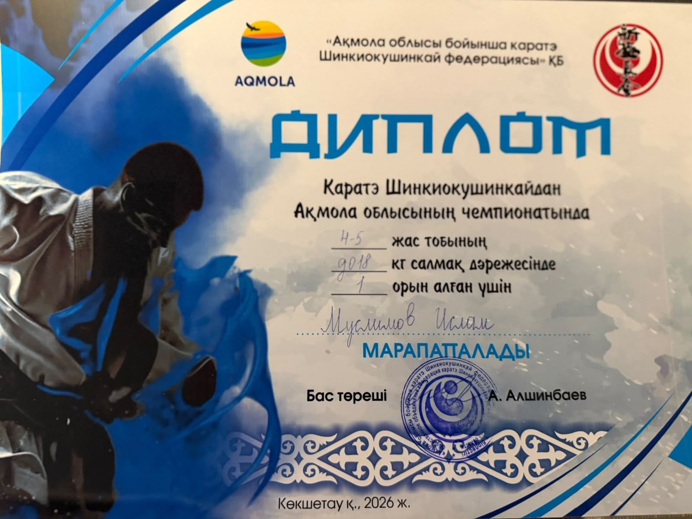
Награждается воспитанник детского сада «LITTLE PEOPLE» Муслимов Ислам за 1-е место в чемпионате Акмолинской области по карате Шинкиокушинкай.
Возрастная группа: 4–5 лет.
Весовая категория: до 18 кг.
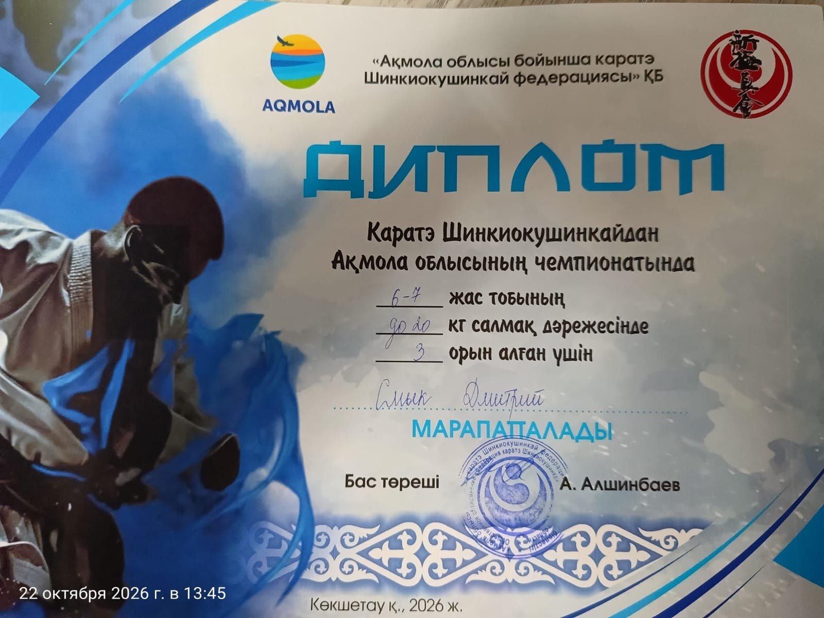
Награждается воспитанник детского сада «LITTLE PEOPLE» Сыдык Дмитрий занял 3-е место в чемпионате Акмолинской области по карате Шинкиокушинкай среди детей 6–7 лет в весовой категории до 20 кг.

